高三生物实验专题复习
江苏省常州高级中学 生物组
实验设计和分析是高考命题的热点。实验分析主要考查是否理解某个实验的原理、能否分析实验结果、是否具有灵活运用教材中实验知识的能力及在不同情境下对知识的迁移能力。特别是对题中一些具体实验数据的处理、分析、表达、描述和作图等更是高考的热点。实验设计要剖析教材中的各类实验，包括经典实验，特别要理解验证性实验和探究性实验的设计方法和实验结论上的区别。
考纲要求 | 1.能独立完成考纲规定的教材实验，包括理解实验目的、原理、方法和操作步骤  2．具备验证简单生物学实验的能力，并对实验现象和结果进行解释、分析和处理  3．具有对一些生物学问题进行初步探究的能力，包括运用观察、实验与调查、假说演绎、建立模型与系统分析等科学研究方法  4．能对一些简单的实验方案作出恰当的评价和修订
考点概览 | 1. 从实验原理、实验现象与结论、操作步骤等方面掌握考纲规定的实验  2．挖掘教材涉及的隐性经典实验，如“光合作用的发现”、“生长素的发现”等，掌握其中的实验原理和方法  3．明确验证性实验和探究性实验的区别及解题思路  4．掌握解答评价、修正、完善类实验题的解题技巧
一、方法归纳
所有实验设计的关键是以下六个方面，即：细心审题、原理分析、材料分析、变量分析、结果分析和正确表达。
审题 | ①浏览试题 ②明确要求 ③挖掘条件
类型  分析 | 验证性实验题 |  | 探究性实验题
实验目的 | 试题中已知，用线画出即可 |  | 把试题中提出的问题变为陈述句
实验假设 | 不需要假设 |  | 对探究问题提出一种可能性
原理分析 | 实验原理即实验所依据的科学道理，涉及到生物学及相关学科中的哪些方法和原理。要结合课本所学知识，并充分利用题中给出的实验条件，来确定实验原理。
材料分析 | 一般试题会给出材料用具，但完全开放性试题要求根据实验目的，自主选择实验材料和用具（原则：不要少用也不要多用）。
变量分析 | 步骤1 | 获取变量、取材、分组：获取实验中的自变量（唯一不同的量 ），将若干生长状况、大小等相同的材料（用具）均分若干组，并用1、2、3…等进行标号。（要注意控制变量、对照、平行重复等原则）
变量分析 | 步骤2 | 材料处理：①不施加实验变量（自然条件或模拟自然条件）设为对照组；②施加实验变量，设为实验组；（也可能是相互对照）③控制无关变量，即其他条件相同且适宜。（注意对照原则、可操作性原则和平行重复原则）
变量分析 | 步骤3 | 反应或培养：在环境条件相同且适宜的条件下，根据反应变量，反应或培养一段相同时间。（注：若题干中没有具体数据，则用定性语言来表述）
变量分析 | 步骤4 | 观察记录：寻找具有可操作性的观察指标（特异颜色变化、沉淀反应；形态结构、生理特征变化等  ），测定指标（生长发育速度、生化反应速度等）、记录数据。
结果分析 | 根据实验原理确定已知实验结果，并对实验结果进行准确描述 |  | 对应假设，分类讨论：①实验组和对照组无显著差异，实验变量无影响（A=B）；②实验组比对照组好，实验变量有利（A＞B）；③实验组比对照组差，实验变量不利（A＜B）。（如果是相互对照，也分类讨论）
实验结论 | 对应实验目的做出肯定结论
表达 | 将实验分析的成果用语言、文字、图表曲线予以表达
检查 | 检查实验设计及语言表达有没有科学性错误
常见的实验步骤设计顺序是：
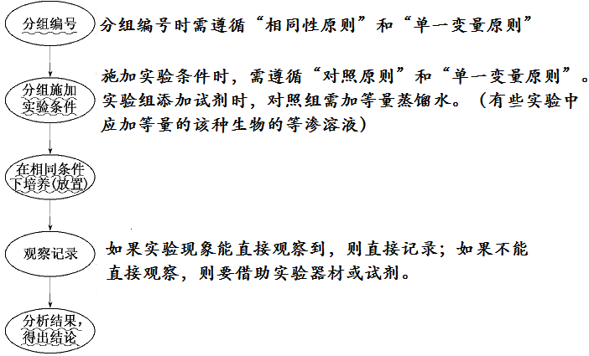
二、分类指导
1. 知识分析型实验题
【例1】下列有关实验的表述正确的是
A．孟德尔的豌豆杂交实验中将母本去雄的目的是防止异花受粉
B．研究细胞核的功能时把蝾螈的受精卵横缢成有核和无核两部分
C．CuSO₄在“检测生物组织中的还原糖”和“检测生物组织中的蛋白质”中的作用相同
D．研究光照强度对植物光合作用的影响，分别在黑暗和光照条件下进行
解析：豌豆是严格的自花传粉、闭花受粉植物，做杂交实验去雄是防止自花受粉；“检测生物组织中的还原糖”实验中是利用还原糖能够与斐林试剂(氢氧化铜)水浴共热发生氧化还原反应生成氧化亚铜沉淀的原理。“检测生物组织中的蛋白质”实验中是利用在碱性溶液中Cu^{2＋}能与蛋白质中肽键发生反应的原理；研究光强对植物光合作用的影响，应分别在不同光照强度下进行实验。
答案：B
题型攻略
(1)依考纲所列实验，对每一个实验的实验目的、原理、方法和操作步骤及相关操作技能等逐一温故；
(2)剖析经典实验，在理解实验设计思想的基础上，从不同的角度对试剂应用的原理、材料选取的依据、实验条件控制的方法、实验对照的设置原则、实验结果的分析等方面做深入剖析，提升分析问题的能力。
2. 补充完善型实验题
【例2】 (2012·浙江高考)请根据以下提供的实验材料，完善生物制剂W对动物不同细胞的分裂具有促进作用的实验思路，并预测实验结果。
实验材料：培养液、正常体细胞、癌细胞、W、胰蛋白酶。请回答：
(要求与说明：答题时不考虑加入W后的体积变化等误差。提供的细胞均具有分裂能力，只进行原代培养且培养条件适宜)。
(1)实验思路：
①取培养瓶若干个，分组如下：___________________________________________。
________________________________________________________________________。
每组设置若干个重复样品。
②各组样品在培养箱中培养一段合适的时间后，各取其中的几个样品，加入________，摇匀，在显微镜下用血细胞计数板分别计数并记录细胞数。
③重复②若干次。
④________________________________________________________________________。
(2)预测实验结果(用坐标系和细胞数变化曲线示意图表示)：

解析：(1)验证生物制剂W对动物不同细胞的分裂具有促进作用。此验证实验实际涉及两个变量，一是不同种类的动物细胞，二是生物制剂W的有无，故本实验应设计如下四组：
A组：培养液中加入正常体细胞。 B组：培养液中加入正常体细胞，加入W。
C组：培养液中加入癌细胞。 D组：培养液中加入癌细胞，加入W。
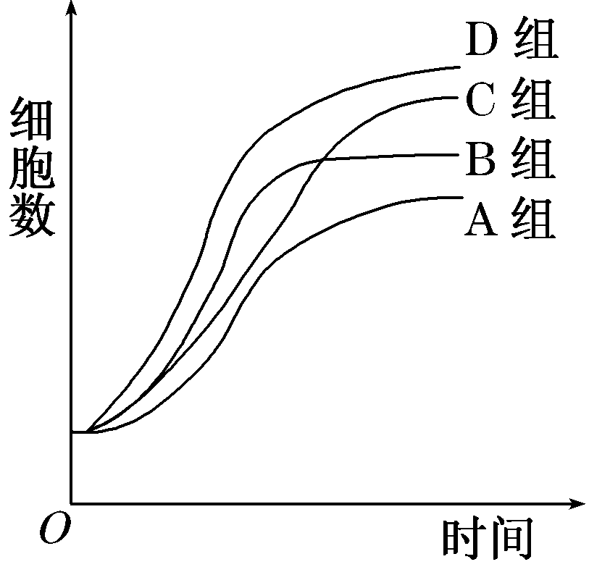
动物细胞培养过程中的细胞一般具有贴壁生长和接触抑制的特性，通常使用胰蛋白酶将其分散开来。在显微镜下，使用血细胞计数板，可以计数细胞数目，统计分析各组实验数据，即可得出结论。(2)生物制剂W对细胞分裂具有促进作用。最终得到的实验结果是：细胞数目D组>C组>B组>A组。
答案：(1)①A组：培养液中加入体细胞。B组：培养液中加入体细胞，加入W。C组：培养液中加入癌细胞。D组：培养液中加入癌细胞，加入W ②胰蛋白酶 ④统计并分析所得数据(其他合理答案均可)
(2)图示如下(其他合理答案均可)
题型攻略
(1)补充实验原理类：需深入分析题目中与实验原理有关的内容，如对照组实验、重要实验步骤、重要实验装置、完善实验装置、完善实验所用的实验方法等，在此基础上，联系教材中相关联的原理、知识点进行知识迁移，归纳其原理，学会类比迁移。
(2)补充实验步骤类：需根据实验目的确定实验变量，审读所提供的信息中是否准确控制了实验变量，是否遵循对照原则、单一变量原则等。关键要会控制实验变量、遵循实验原则。
(3)预测实验结果类：需认真分析实验目的和相关知识，确定自变量对因变量的影响。一定要辨别实验是属于验证性实验还是探究性实验。验证性实验具有明确的结果；探究性实验的现象和结果是未知的或不确定的，应针对各种可能性分别加以考虑和分析，得到相关结论。文字描述应力求简练、准确、科学。
3.评价改进型实验题
【例3】(2012·广州模拟)研究发现，当土壤干旱时，根细胞会迅速合成某种化学物质X。有人推测根部合成X运输到叶片，能调节气孔的开闭。他们做了如下实验：从同一植株上剪取大小和生理状态一致的3片叶，分别将叶柄下部浸在不同浓度X的培养液中。一段时间后，测得的有关数据如下表所示。(注：气孔导度越大，气孔开启程度越大)
分组  测量指标 | 培养液中X的浓度/(mol·m^{－3})
分组  测量指标 | 5×10^{－5} | 5×10^{－4} | 5×10^{－3}
 | 2.47 | 2.97 | 9.28
 | 0.54 | 0.43 | 0.27
(1)以上方案有不完善的地方，请指出来并加以修正。

。
(2)若表中数据为方案完善后得到的结果，那么可推测，随着培养液中X的浓度增大，叶片蒸腾作用强度________。
解析：通过题目背景设置了一个简单的实验方案探讨X与气孔的开闭的关系，关键抓住实验设计中的几个重要的原则：对照原则、单一变量原则、平行重复原则。
答案：(1)①样本量太小。应“取叶片若干，等分为三组”；②缺乏空白对照。增加1组，将叶片的叶柄浸在不含X的培养液中 (2)降低

题型攻略
一般情况下，可采取“五看”法进行实验评价：
一看对照
二看步骤：步骤的顺序是否合理；步骤是否完整；具体操作有无违反生物学基本原理。
三看验证：实验结果的眼中目标是否准确；实验结果的验证方法是否得当。
四看材料：生物学材料选择是否得当；实验器材选择是否合理；药剂选择、使用、用量是否准确。
五看条件：是否需要搅拌、加热等；实验所需的温度、光照等条件是否合理。
4.开放探究型实验题题型攻略
此类题型包括：材料和信息开放型；思维和方法开放型；答案和结论开放型
【例4】已知卡那霉素是一种抗生素，它能抑制叶绿体中色素的形成。1987年科学家将具有卡那霉素抗性基因的质粒注入在温室中种植的黑麦花芽中，开花后的植株相互授花，再将结出的种子放在具有卡那霉素（10μg/mL）、温度、光照等适宜条件下萌发，结果植株显示绿色并正常生长发育。试回答相关问题：
（1）质粒的基本组成单位是_____________，卡那霉素抗性基因结构主要包括______________，细菌细胞中这一基因产生的根本来源是_______________，研究中黑麦产生卡那霉素抗性的变异属于_______________。
（2）本实验不能充分说明卡那霉素抗性基因已能在黑麦细胞内“借居”，试简要提出相关补充实验或进一步研究方法：

解析：卡那霉素抗性基因如果能在受体细胞（黑麦花芽细胞）正常表达，则卡那霉素的作用受到抑制，叶绿体在光照下就能形成叶绿素而表现为绿色，这也是卡那霉素抗性基因能否在黑麦细胞内“借居”的观察指标。本题中的“借居”，实际上是指能导入、转录和表达。导入和转录的检测方法为分子杂交技术，表达的检测方法从分子水平方面有抗原—抗体法，个体水平方面有性状观察法。题目要求使用两种方法，则可分别答分子杂交技术的具体过程和个体水平的具体观察过程。
答案：（1）脱氧核苷酸 非编码区和编码区 基因突变 基因重组
（2）方案一：设计对照实验 用正常培育获得的黑麦种子在与实验组相同条件下萌发，结果敏感的对照组植株出现白化现象，并不能进一步发育。
方案二：基因分析 对实验获得的绿色植株利用卡那霉素抗性基因相应的DNA探针进行基因分析，在植株细胞中可以检测到相关基因。

题型攻略
首先，根据实验目的，确定自变量、因变量和无关变量，恰当地选取实验材料。
其次，根据常见的步骤“分组编号→施加实验条件→培养或放置一段时间→观察记录”，勾勒出实验的大致步骤。此过程中要注意对照原则和单一变量原则的应用。
再次，组织语言，准确描述，尽量利用教材中的生物学术语规范作答。注意控制无关变量。
最后，将可能出现的结果预测出来，并分析结果得出相应的结论。
5.综合运用型实验题
【例5】研究发现少数病毒（如烟草花叶病毒,简称TMV）体内仅有蛋白质和RNA两种化学成份，这类生物的性状（如TMV能感染正常烟草的叶片，使之出现相应的病斑）的遗传是受RNA还是蛋白质控制？请设计实验探究TMV的遗传物质。
实验原理：（1）利用水-苯酚溶液可以将TMV分离,获得TMV的蛋白质和RNA；
（2）______________________________________________
（3）______________________________________________________
实验材料：烟草花叶病毒、正常生长烟草植株、苯酚、试管、玻棒等必需的实验仪器
主要实验步骤：

实验结果预测及结论：

解析：根据题目要求探究的问题分析可知，不同的病毒感染烟草所表现的症状是不同的，根据性状表现推测遗传物质是哪种物质，设置实验时要讲TMV病毒的蛋白质已RNA分离，分别感染正常烟草植株，同时设置完整TMV感染做对照。实验观察时，以烟草叶片是否出现病斑为依据，预测实验结果时将所有可能的结果及相应结论全部预测出来，符合实验的探究性原则。
答案：实验原理：（2）TMV能感染正常烟草使之出现相应病斑
（3）遗传物质能使生物性状保持相对稳定
主要实验步骤：（1）利用水—苯酚溶液处理TMV，获得纯净的TMV蛋白质和RNA；
（2）取生长正常的烟草植株若干，均分成三组并编号A、B、C；
（3）分别以完整的TMV、TMV的蛋白质、TMV的RNA感染A、B、C三组植株的叶片；（4）正常培养烟草植株，并注意观察植株叶片表现的症状。
（5）分离鉴定病斑中的病毒种类
结果预测及结论： （1）A、B组叶出现病斑，C叶正常，并且从B病斑组织获得完整TMV。
说明：TMV中蛋白质是遗传物质；
（2）A、C组植株叶片出现病斑，B组叶片正常，并且从C病斑组织获得完整TMV。
说明：TMV中RNA是遗传物质。
题型攻略
(1) 加强对教材中基础实验、经典实验、活动性课题等实验性内容的研究，多做实验，亲身体验实验过程，同时要求自己具有严谨的科学态度、科学的实验方法等。
(2)提高设计一个完整实验的能力，包括提出问题、实验假设、实验目的、实验原理、基本思路、实验步骤、预期结果、数据等的记录和分析、结论的得出以及实验原则的遵循等。
(3)提高知识迁移的能力，使实验与探究能力和基础知识的获取紧密相连，从而大大提高运用所学知识解决问题的能力。
三、巩固练习
1．下列是有关生物实验的四幅图。其中说法正确的是
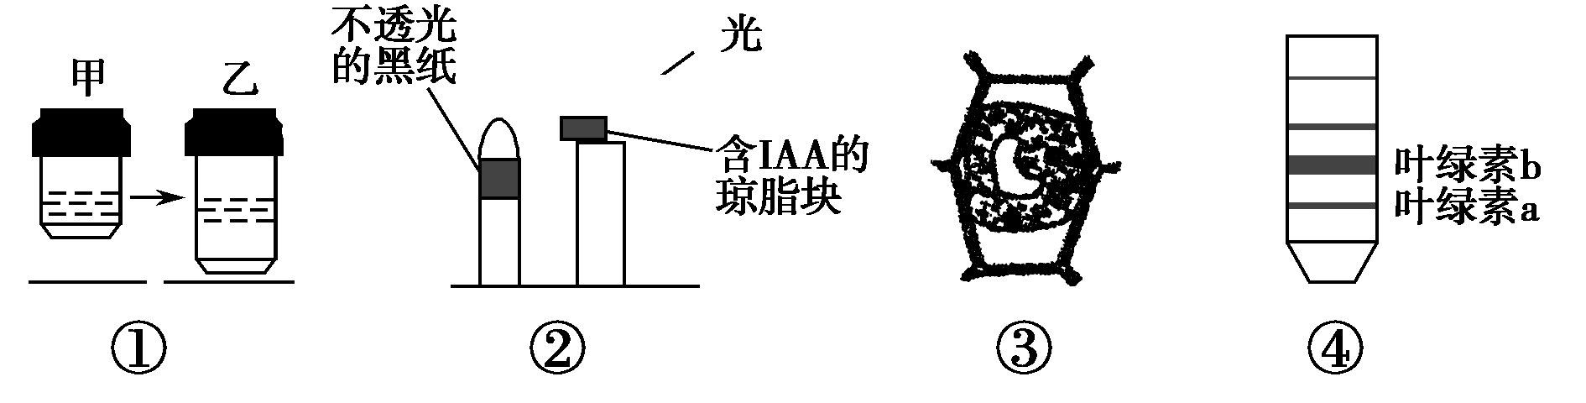
A．图①由甲转换为乙时，视野中所观察到的细胞数目增多
B．图②两个胚芽鞘在单侧光照射下将弯向同一方向
C．图③发生质壁分离的条件是细胞液浓度要大于外界溶液浓度
D．图④所示为新鲜菠菜叶片叶绿体中色素的层析结果
2.将在黑暗中放置一段时间的叶片均分4块，置于不同的试管中，按下表进行实验，着色最浅叶片所在的试管是（注：“＋”表示具有该条件）。
试管编号 |  | ① | ② | ③ | ④
实验处理 | CO₂溶液 | ＋ |  | ＋[ | ＋[
实验处理 | 光照 | 白光 | 蓝光 | 红光 | 绿光
实验处理 | 碘液 | ＋ | ＋ | ＋ | ＋
A．① B．② C．③ D．④
3．(2012·绵阳一中模拟)下列四个生物实验中，操作顺序正确的是
A．观察植物细胞有丝分裂实验：取材→解离→染色→漂洗→制片→观察
B. 温度对酶活性的影响实验：取试管→加入淀粉液→注入酶液→保温→加碘液→观察
C．制作生态瓶实验：洗净空瓶→装入动植物→灌满自来水→将瓶密封→放在阳光下
D．蒲公英种群密度的取样调查：确定调查对象→选取样方→计数→计算种群密度
4．竹纤维是一种新型的织物纤维，具有抗菌等功能。在竹纤维织物工艺流程中需要除去淀粉浆料。下表表示在60 ℃、pH＝7等适宜的情况下，枯草杆菌淀粉酶浓度对退浆效果(失重率)的影响。下列有关说法不正确的是：
淀粉酶浓度对退浆效果的影响(60 min)
酶的浓度(g·L^{－1}) | 1 | 2 | 3 | 4 | 5 | 6
处理前试样重(g) | 1.662 | 1.659 | 1.672 | 1.677 | 1.669 | 1.666
处理后试样重(g) | 1.594 | 1.554 | 1.550[ | 1.550 | 1.540 | 1.536
失重率(%) | 4.10 | 6.31 | 7.32 | 7.56[ | 7.71 | 7.78
A.枯草杆菌淀粉酶耐热性强，其化学本质不是蛋白质
B．在生产上淀粉酶浓度为3 g/L时可以达到较好的退浆效果
C．延长淀粉酶浓度为1 g/L一组的退浆时间，可进一步提高失重率
D．淀粉酶浓度超过3 g/L，底物已与酶充分结合，所以退浆效果增加不明显
5．模型方法是现代科学方法的核心内容之一，模型的类型有多种，下列有关叙述中不正确的是
A．“建立血糖调节的模型”模拟活动本身属于构建动态的物理模型，之后根据活动中的体会构建的为概念模型
B．“制作DNA分子双螺旋结构模型”、“细胞膜的流动镶嵌模型”、“建立减数分裂中染色体变化的模型”都属于构建物理模型
C．对达尔文的自然选择学说的解释模型属于构建概念模型
D．建构数学模型的研究基本过程为：观察研究对象→提出问题→提出合理假设→根据实验数据，用数学形式表达事物的性质
6. 下列实验没有设置对照实验的是
A．温特证明造成胚芽鞘弯曲的刺激是一种化学物质
B．鲁宾和卡门证明光合作用释放的氧全部来自水
C．萨顿在实验观察的基础上提出基因位于染色体上的假说
D．艾弗里的实验证明S型细菌里的DNA是遗传物质而蛋白质不是
7.基因芯片技术是近几年发展起来的新技术，将待测DNA分子用放射性同位素或荧光物质标记，如果能与芯片上的单链DNA探针配对，它们就会结合起来，并出现“反应信号”。下列说法中不正确的是：
A．基因芯片的工作原理是碱基互补配对
B．待测的DNA分子首先要解旋变为单链，才可用基因芯片测序
C．“反应信号”是由待测DNA分子与基因芯片上的放射性探针结合产生的
D．由于基因芯片技术可以检测待测DNA分子，因而具有广泛的应用前景
8. 细胞周期的运转是十分有序的，是基因有序表达的结果。基因的有序表达，使进行有丝分裂的细胞按G₁－S－G₂－M时期的顺序(图中的M表示分裂期，G₁、S和G₂组成分裂间期，其中G₁、G₂表示RNA和蛋白质合成期，S表示DNA合成期)周而复始地进行。如图表示周期中的某种生理变化的发生与其对应时期的关系，其中正确的是
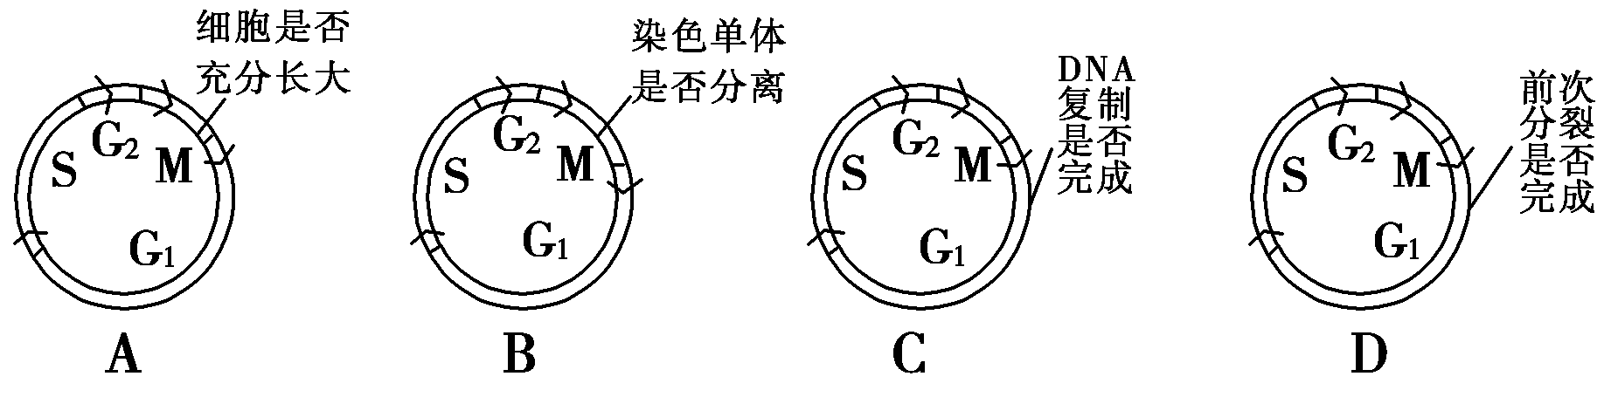
9.(多选)实验材料的选择是科学探究中的一个关键环节。下面有关洋葱的叙述正确的是
A．表皮细胞呈紫色，可用于叶绿体色素的提取实验
B．根尖细胞分裂旺盛，可用于观察细胞有丝分裂实验
C．表皮细胞液浓度高，吸水容易涨破，可用于DNA粗提取实验
D．表皮细胞具有紫色大液泡，可用于观察植物细胞的吸水和失水实验
10．（多选）在探究活动中采集和处理实验材料是十分重要的一环。下列有关材料选择及处理的叙述中，正确的是

A．利用猪血红细胞提取血红蛋白，采集血液时须加入生理盐水，否则血液会发生凝集
B．利用干酵母探究细胞呼吸方式，须先将酵母细胞活化，否则实验现象不明显
C．利用猪肝组织块探究酶的高效性，须先进行研磨，否则会影响气泡产生的速率
D．利用天竺葵探究光合作用是否产生淀粉，须先进行黑暗处理，否则影响实验结果
11．下面是与高中生物实验有关的内容
组别 | 实验材料 | 实验试剂 | 观察记录
A | 大豆组织样液 | 双缩脲试剂 | 颜色反应
B | 人的口腔上皮细胞 | 甲基绿、吡罗红混合染色剂 | 细胞染色情况
C | 紫色洋葱鳞片叶外表皮 | 0.3g/ml蔗糖溶液 | 质壁分离现象
D | 蔗糖溶液 | 斐林试剂 | 是否出现砖红色沉淀
E | 洋葱根尖 | 解离液、龙胆紫溶液等 | 细胞的有丝分裂
F | 芹菜幼苗 | 梯度浓度的油菜素内酯水溶液 | 幼苗平均株高
（1）A~F六组实验中，需要使用光学显微镜的组别是 。使用高倍镜观察的步骤要点是：
①调节 ，使视野变得明亮些；②低倍镜找到要观察的物像，移到视野的中央；
③转动 换上高倍物镜，调节细准焦螺旋，直至看清楚物像为止。
（2）用大豆组织样液做蛋白质的鉴定实验时，加入硫酸铜的量应是3~4滴，而不能太多，原因
是 。
（3）做E实验时，主要观察根尖 细胞；某同学绘制了细胞分裂期的三个时期模式图，
请你在下图方框中画出细胞分裂期中所缺时期的模式图 。

12．人类遗传病发病率逐年增高，相关遗传学研究备受关注。根据以下信息回答问题：
小鼠常被用作研究人类遗传病的模式动物。请填充观察小鼠细胞减少分裂的实验步骤：
供选材料及试剂：小鼠的肾脏、睾丸、肝脏，苏丹Ⅲ染液、醋酸洋红染液、詹纳斯绿B（健那绿）染液，解离固定液。
取材：用 作实验材料
制片：①取少量组织低渗处理后，放在 溶液中，一定时间后轻轻漂洗。
②将漂洗后的组织放在载玻片上，滴加适量 。
③一定时间后加盖玻片， 。
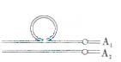
观察：①用显微镜观察时，发现几种不同特征的分裂中期细胞。若它们正常分裂，产生的子细胞是 。
②右图是观察到的同源染色体进入（A₁ 和A₂）的配对情况若A₁正常，A₂发生的改变可能是 。

13．“验证生长素和赤霉素在促进细胞生长方面有协同作用”的实验。
取生长状况相同的燕麦胚芽鞘，切去尖端和基部，得到等长的中间段(称Z胚芽鞘)；将数量相同的Z胚芽鞘分别放人A、B、C、D四个培养皿中，加入等量的培养液(加有³²P的胸腺嘧啶脱氧核苷酸等)。A、B组处理如左图，C、D组的处理与B组相比不同的是：C组加生长素、D组加赤霉素。将A、C、D三组的统计结果绘成右图曲线。
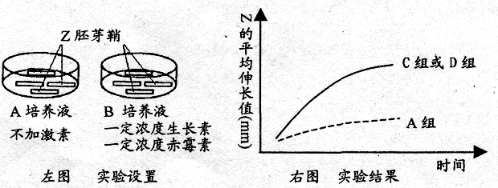

(1)获得Z胚鞘芽要切去原来的尖端等部分，其实验意义是排除胚芽鞘自身
对实验结果的干扰。
(2)A组不加激素但要加入 。
(3)请预测B组的实验结果，并添画在右图坐标中。
(4)完成上述实验后，还要对i(B组Z胚芽鞘伸长部位的细胞”进行两项检测，检测结果是得出
相应结论不可缺少的旁证。请你完成检测结果。
(a)检测放射性：细胞有放射性，其细胞核DNA 。
(b)将Z胚芽鞘纵向切成若干切片，经过解离、漂洗、染色后，制成装片，在高倍显微镜下观察到其纵向伸长部位 。
(5)如果用绿豆代替燕麦作完全相同的实验，其结果是A组比C组的伸长值更大。请根据生长素作用的特性，推测该结果的原因是 。
14.萌发的禾谷类种子中淀粉酶活性较强，主要有α—淀粉酶和β—淀粉酶。α—淀粉酶不耐酸、较耐热，在pH为3.6以下迅速失活，而β—淀粉酶不耐热，在70℃条件下15 min后失活。
实验材料：萌发3天的小麦种子(芽长约1 cm)。
主要试剂及仪器：麦芽糖标准液、5%淀粉溶液、斐林试剂、蒸馏水、恒温水浴锅等。
实验步骤：
步骤一：制作麦芽糖梯度液。取7支干净的具塞刻度试管，编号，按表加入试剂，再将试管置于60℃水浴中加热2 min，取出后按试管号顺序排列。
试剂 | 试管号
试剂 | 1 | 2 | 3 | 4 | 5 | 6 | 7
麦芽糖标准液(mL) | 0 | 0.2 | 0.6 | 1.0 | 1.4 | 1.6 | 2.0
蒸馏水(mL) | 2.0 | 1.8 | 1.4 | 1.0 | X | Y | Z
斐林试剂(mL) | 2.0 | 2.0 | 2.0 | 2.0 | 2.0 | 2.0 | 2.0
步骤二：萌发3天的小麦种子制备淀粉酶溶液。
步骤三：将装有淀粉酶溶液的试管置于70℃水浴中15 min，取出后迅速冷却。
步骤四：另取四支试管，编号A、B、C、D，向A、B试管中各加5 mL 5%淀粉溶液，向C、D试管中分别加入2 mL已经处理的酶溶液(忽略其中含有的少量麦芽糖)和蒸馏水，将四支试管置于40℃恒温水浴中保温10 min，然后将C、D试管中的溶液分别加入到A、B试管中，摇匀后继续在40℃恒温水浴中保温10 min。
步骤五：取A、B试管中反应溶液各2 mL分别加入E、F试管，然后向E、F试管分别加入 ， ，观察颜色变化。
结果分析：将E试管中颜色与第①步中获得的麦芽糖标准液进行比较，获得该试管中麦芽糖浓度，并计算出α—淀粉酶催化效率。
请分析回答：
（1）本实验的目的是测定 。
（2）步骤一的5～7试管中加入蒸馏水的量(X\Y\Z)分别是 (单位mL)。
（3）实验中B试管所起的具体作用是 。
（4）请补全步骤五的做法 ， 。
（5）若要测定另一种淀粉酶的活性，则需在步骤 进行改变。

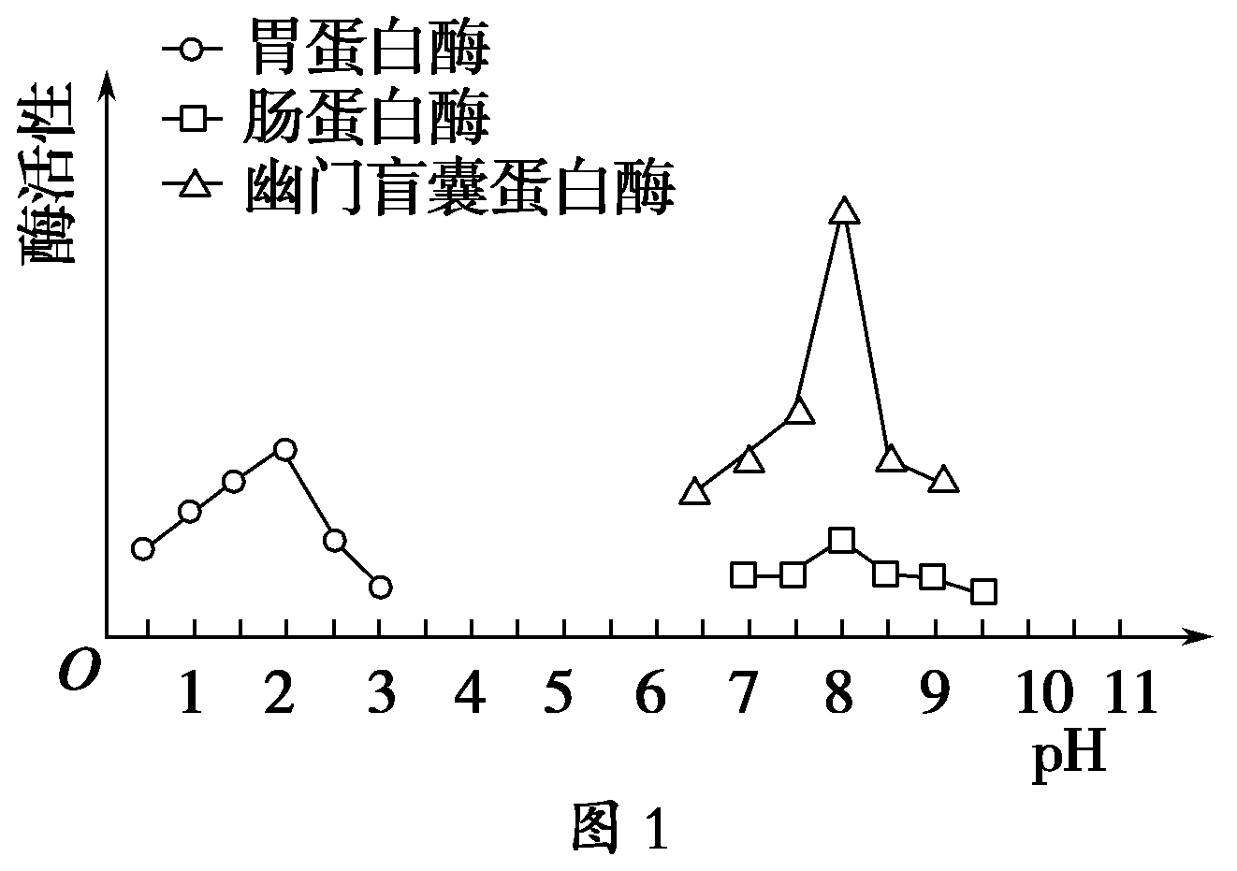
15．回答下列问题。
大菱鲆是我国重要的海水经济鱼类。研究性学习小组尝试对大菱鲆消化道中蛋白酶的活性进行研究。
(1)查询资料得知，18 ℃时，在不同pH条件下大菱鲆消化道各部位蛋白酶活性如图1。由图可知，在各自最适pH下，三种蛋白酶催化效率最高的是________。
(2)资料表明大菱鲆人工养殖温度常年在15～18 ℃之间。学习小组假设：大菱鲆蛋白酶的最适温度在15～18 ℃之间。他们设置15 ℃、16 ℃、17 ℃、18 ℃的实验温度，探究三种酶的最适温度。
①探究实验中以干酪素为底物。干酪素的化学本质是________，可用________鉴定。
②胃蛋白酶实验组和幽门盲囊蛋白酶实验组的pH应分别控制在________。
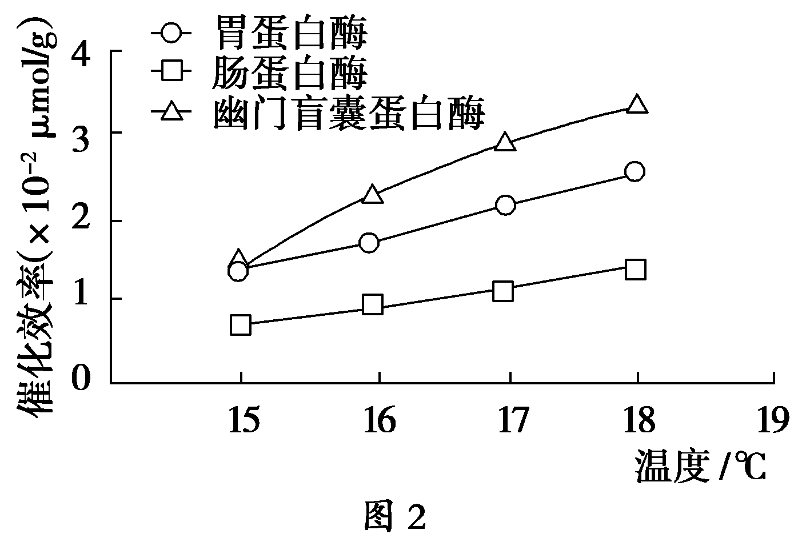
③为了控制实验温度，装有酶和底物的试管应置于________中以保持恒温。单位时间内________可以表示蛋白酶催化效率的高低。
④实验结果如图2，据此能否确认该假设成立？________。
理由是：________________________ ___。
(3)研究还发现大菱鲆消化道淀粉酶和脂肪酶含量少、活性低，所以人工养殖投放的饲料成分中要注意降低________的比例，以减少对海洋的污染。

16．微生态活性制剂是近几年迅速发展起来的新型绿色添加剂，能改善虾体肠道微生态环境，促进虾体生长。生物兴趣小组通过实验探究微生态活性制剂——芽孢杆菌制剂对凡纳对虾生长和消化酶活性的影响进行了研究，请你利用所给材料和用具补充完成以下实验并回答相关问题。
实验材料和用具：体重接近的健康凡纳对虾200尾；颗粒饲料；混有0.5%、1.0%、3.0%和5.0%芽孢杆菌制剂的颗粒饲料；70 cm×70 cm×100 cm水池若干(流水养殖，培养时间为一个月)；电子天秤。
(1)实验步骤：
①将凡纳对虾随机分为________组，每组________，称取每只虾的质量后分别置于70 cm×70 cm×100 cm水池中，流水养殖。
②对照组每天饲喂适量的不添加芽孢杆菌制剂的颗粒饲料，实验组每天相同时间饲喂_______________________________颗粒饲料。
③在相同且适宜条件下培养一个月后，____________________，记录并求出平均值。
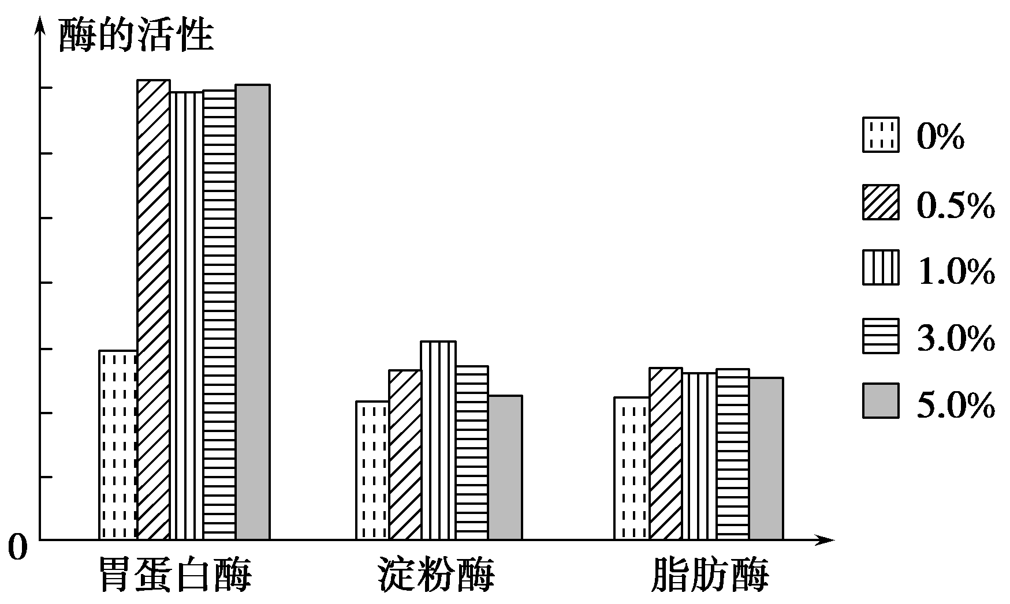
(2)研究人员利用一定的方法对上述实验中凡纳对虾肠道内三种消化酶活性进行测定。
结果如下图所示：
请写出从上图可以得出的一个结论是
______________ ____。
(3)芽孢杆菌进入虾肠后能够调节对虾肠道微生物菌群结构，保护虾肠道免受毒害，芽孢杆菌与凡纳对虾肠道内其他微生物之间的关系是___________________________。
(4)在芽孢杆菌培养操作中，为了防止污染，需对培养基和培养器皿做________(填“消毒”或“灭菌”)处理。

巩固练习参考答案
1.B 2.D 3.D 4.A 5. D 6.C 7.C 8.B 9. BD 10. BCD

11.（1）BCE 反光镜、光圈（答对一点即可） 转换器
（2）硫酸铜加入量太多，形成了蓝色的氢氧化铜，掩盖了紫色反应；硫酸铜会和
氢氧化钠反应产生氢氧化铜沉淀，破坏碱性环境（答对一点即可）
（3）分生区（或生长点） 图示如下

12.（小鼠）睾丸 解离固定液 醋酸洋红染液 压片 次级精母细胞，精细胞，精原细胞 缺失13．
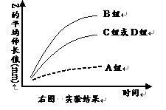
（1）产生激素和细胞分裂
（2）与B组激素试剂等量的蒸馏水
（3）见图
（4）（a）无放射性
（b）没有分裂（期）的细胞
（5）生长素对植物生长的作用有两重性。绿豆芽比燕麦胚芽鞘对生长素的反应更敏感。实验所用的生长素浓度高，抑制了绿豆芽的生长

14. (1) 小麦种子中α—淀粉酶催化效率 （2）0.6、0.4、0 (3)检测实验使用的淀粉溶液中是否存在还原糖 （4）2 mL斐林试剂 60℃水浴加热2 min后（5）三
15.(1)幽门盲囊蛋白酶
(2)①蛋白质 双缩脲试剂 ②2，8 ③恒温箱 底物消耗量(或产物生成量) ④不能 在15～18 ℃范围内，随着温度的升高，酶活性一直在增强，没有出现下降的拐点，所以不能得出大菱鲆蛋白酶的最适温度
(3)淀粉和脂肪
16． (1)①5 40只(或尾)
②分别添加等量混有0.5%、1.0%、3.0%和5.0%芽孢杆菌制剂的
③用电子天秤称取虾池中每只凡纳对虾的质量
(2)芽孢杆菌可以提高消化酶活性(或：芽孢杆菌可以明显提高胃蛋白酶活性；实验组与对照组胃蛋白酶活性提高差异显著或胃蛋白酶和脂肪酶各实验组之间差异不明显)
(3)竞争 (4)灭菌

